ПРОЕКТ
СОВЕТ СОРТАВАЛЬСКОГО МУНИЦИПАЛЬНОГО РАЙОНА
__________ СЕССИЯ _____ СОЗЫВА

РЕШЕНИЕ

От « _____ » _____________ 2023 г. № ________

О внесении изменений в правила землепользования и застройки
Хаапалампинского сельского поселения

Рассмотрев проект изменений в правила землепользования и застройки Хаапалампинского сельского поселения, протокол публичных слушаний от 21.08.2023 г. и заключение о результатах проведения публичных слушаний от 21.08.2023 г., руководствуясь ст. 31-33 Градостроительного кодекса Российской Федерации, п. 20 ч.1 и ч.4 ст. 14 Федерального Закона от 06.10.2003 г. № 131-ФЗ «Об общих принципах организации местного самоуправления в Российской Федерации», правилами землепользования и застройки Хаапалампинского сельского поселения, утвержденными решением Совета Сортавальского муниципального района № 287 от 08.08.2017 г. (с учетом последующих изменений), и Уставом Сортавальского муниципального района, Совет Сортавальского муниципального района решил:
I. Внести следующие изменения в правила землепользования и застройки Хаапалампинского сельского поселения:
1.1. Карту градостроительного зонирования для части кадастрового квартала 10:07:0062208 в п. Реускула изложить в редакции согласно приложению № 1 к настоящему решению.
1.2. Карту зон с особыми условиями использования территории для части кадастрового квартала 10:07:0062208 в п. Реускула изложить в редакции согласно приложению № 2 к настоящему решению.
1.3. Текстовую часть правил землепользования и застройки для части кадастрового квартала 10:07:0062208 в п. Реускула изложить в редакции согласно приложению № 3 к настоящему решению.

II. Опубликовать настоящее решение в газете «Ладога-Сортавала» и разместить на официальном сайте администрации Сортавальского муниципального района в сети Интернет (http://рк-сортавала.рф/).

Глава Сортавальского
муниципального района – Председатель Совета
Сортавальского муниципального района Р.Н. Гулевич

Приложение № 1
к решению Совета Сортавальского муниципального района
«О внесении изменения в правила землепользования и застройки
Хаапалампинского сельского поселения»
от ________________________ №________________
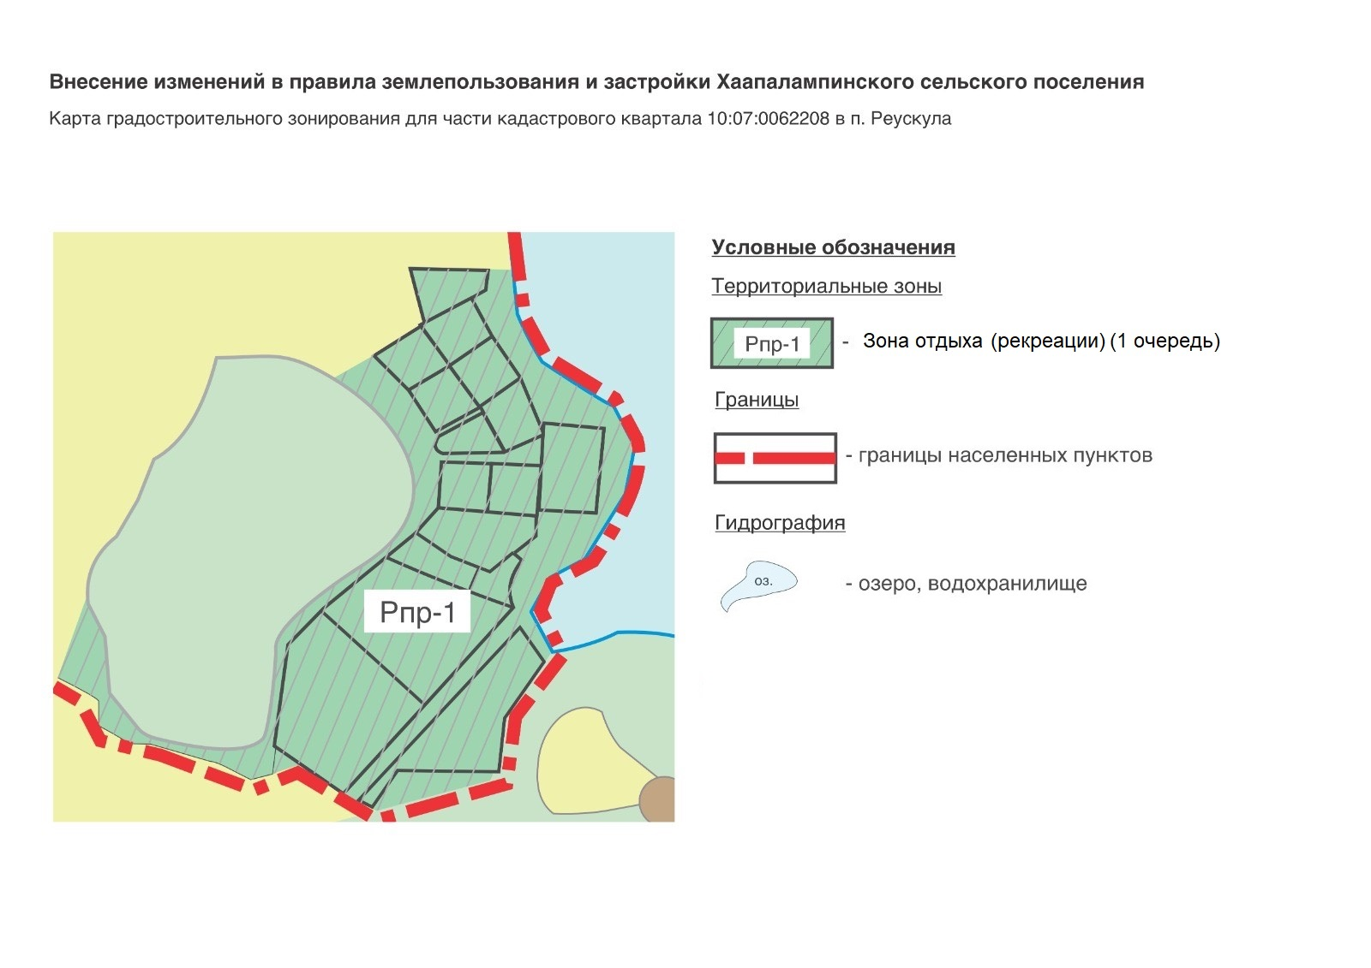

Приложение № 2
к решению Совета Сортавальского муниципального района
«О внесении изменения в правила землепользования и застройки
Хаапалампинского сельского поселения»
от ________________________ №________________

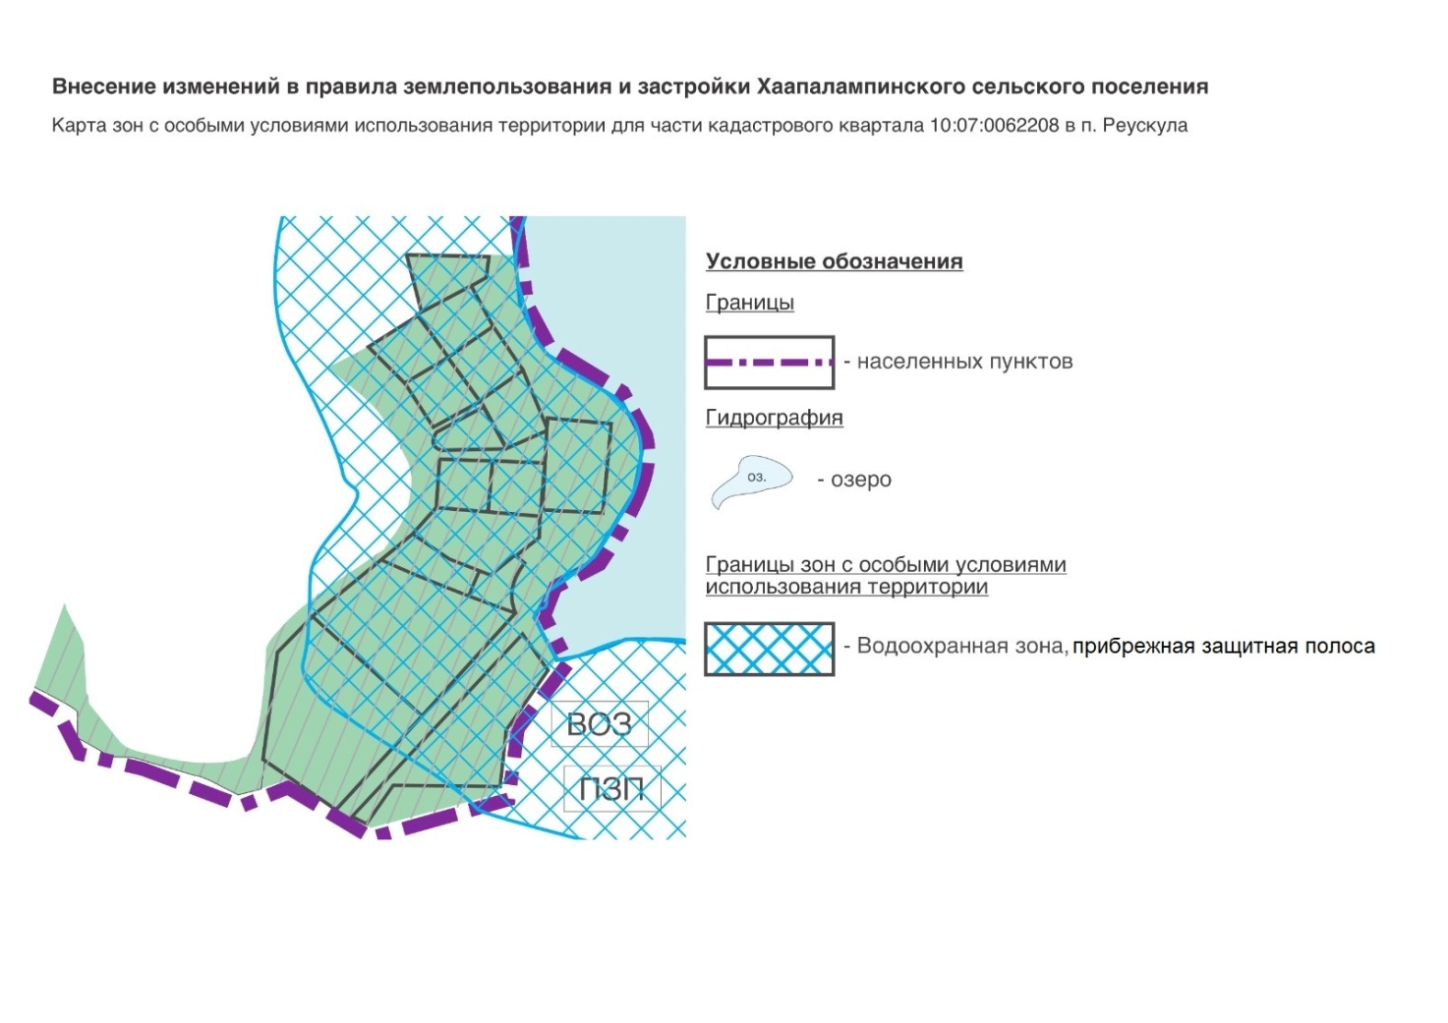

Приложение № 3
к решению Совета Сортавальского муниципального района
«О внесении изменения в правила землепользования и застройки
Хаапалампинского сельского поселения»
от ________________________ №________________

Внесение изменений в правила землепользования и застройки Хаапалампинского сельского поселения (утв. Решением Совета Сортавальского муниципального района от 08.08.2017 г. №287)

Правила землепользования и застройки Хаапалампинского сельского поселения для части кадастрового квартала 10:07:0062208 в п. Реускула

ОГЛАВЛЕНИЕ
Преамбула
ЧАСТЬ 1. КАРТА ГРАДОСТРОИТЕЛЬНОГО ЗОНИРОВАНИЯ. КАРТА ЗОН С ОСОБЫМИ УСЛОВИЯМИ ИСПОЛЬЗОВАНИЯ ТЕРРИТОРИИ ........................................................................3
ГЛАВА 1. Карта градостроительного зонирования. Карта зон с особыми условиями использования территории ………………………………………………………………………………………………...3
Статья 1. Карта градостроительного зонирования……………………………………………………...3
Статья 2. Перечень территориальных зон……………………………………………………………….3
Статья 3. Карта зон с особыми условиями использования территории……………………………….3
ЧАСТЬ 2. ГРАДОСТРОИТЕЛЬНЫЕ РЕГЛАМЕНТЫ…………………………………………….4
ГЛАВА 2. Градостроительны регламенты………………………………………………………………4
Статья 4. Общие положения градостроительных регламентов для всех видов территориальных зон
Статья 5. Рпр-1. Зона отдыха (рекреации) (1 очередь)…….…………………………………………....8
Статья 6. Использование участков (частей участков), расположенных в зонах с особыми условиями использования территорий, в иных зонах, которые оказывают влияние на использование земельных участков и объектов недвижимости……………………………………...11
Статья 7. Водоохранная зона и Прибрежная защитная полоса водного объекта……………………12
ГЛАВА 3. Использование земель общего пользования………………………………………………15
Статья 8. Береговая полоса водных объектов общего пользования……………………………….....15
ГЛАВА 4. Внесение изменений в Правила. Ответственность за нарушение Правил………………15
Статья 9. Внесение изменений в Правила застройки………………………………………………...15
Статья 10. Ответственность за нарушение Правил застройки………………………………………..15
ГЛАВА 5. Порядок применения Правил. Порядок применения градостроительных регламентов .15
Статья 11. Порядок применения Правил. Порядок применения градостроительных регламентов..15

Преамбула

Правила землепользования и застройки Хаапалампинского сельского поселения для части кадастрового квартала 10:07:0062208 п. Реускула являются нормативно-правовым актом для данной территории.

ЧАСТЬ 1. КАРТА ГРАДОСТРОИТЕЛЬНОГО ЗОНИРОВАНИЯ. КАРТА ЗОН С ОСОБЫМИ УСЛОВИЯМИ ИСПОЛЬЗОВАНИЯ ТЕРРИТОРИИ.

ГЛАВА 1. Карта градостроительного зонирования. Карта зон с особыми условиями использования территории

Статья 1. Карта градостроительного зонирования

«Карта градостроительного зонирования для части кадастрового квартала 10:07:0062208 в границах п. Реускула» отражает проектное состояние территории населенного пункта согласно генеральному плану Хаапалампинского сельского поселения.
На карте градостроительного зонирования установлены границы территориальных зон.
Границы территориальных зон установлены с учетом:
- возможности сочетания в пределах одной территориальной зоны различных видов существующего и планируемого использования земельных участков;
- функциональных зон и параметров их планируемого развития, определённых Генеральным планом Хаапалампинского сельского поселения, Схемой территориального планирования Сортавальского муниципального района;
- сложившейся планировки территории и существующего землепользования;
- планируемых изменений границ земель различных категорий в соответствии с документами территориального планирования и документацией по планировке территории;
- предотвращения возможности причинения вреда объектам капитального строительства, расположенным на смежных участках.

Статья 2. Перечень территориальных зон

Кодовые названия  территориальных зон | Наименование территориальных зон
 | Рекреационные зоны
Рпр-1 | Зона отдыха (рекреации) (1 очередь)

Статья 3. Карта зон с особыми условиями использования территории

Карта зон с особыми условиями использования территории представляет собой чертеж с отображением границ зон существующего положения и на перспективу: водоохранная зона, прибрежная защитная полоса.

Кодовые обозначения  зон с особыми условиями использования территории | Наименование зон
ВОЗ | Водоохранная зона
ПЗП | Прибрежная защитная полоса

ЧАСТЬ 2. ГРАДОСТРОИТЕЛЬНЫЕ РЕГЛАМЕНТЫ

ГЛАВА 2. Градостроительные регламенты

Статья 4. Общие положения градостроительных регламентов для всех видов территориальных зон

1. Виды разрешенного использования земельных участков и объектов капитального строительства (далее - Виды разрешенного использования) установлены согласно Классификатору видов разрешенного использования земельных участков, утвержденному Приказом Федеральной службы государственной регистрации, кадастра и картографии № П/0412 от 10.11.2020 г. «Об утверждении классификатора видов разрешенного использования земельных участков» (далее - Классификатор). Вид использования земельных участков и объектов капитального строительства (далее - ОКС), которые не соответствует Описанию вида разрешенного использования земельного участка, установленному Классификатором (в том числе – исключенные из указанного описания), не являются Видом разрешенного использования независимо от указания на него в приведенных ниже градостроительных регламентах территориальных зон. При дополнении описания вида разрешенного использования земельного участка, установленного Классификатором, новым видом, такой вид является Условно разрешенным Видом разрешенного использования для территориальной зоны, градостроительным регламентом которой разрешено размещение такого участка.
2. Дополнительно к установленным градостроительными регламентами видам разрешенного использования на всей территории Муниципального образования (независимо от наименования вида разрешенного использования земельного участка и установленных территориальных зон) устанавливаются виды разрешенного использования земельных участков, приведенные в нижеследующей Таблице, если федеральным законом не установлено иное. Таблицей устанавливаются основные и условно разрешенные виды разрешенного использования, вспомогательные виды разрешенного использования таких земельных участков настоящими Правилами не предусматриваются. Предельные параметры использования таких земельных участков и размещенных на них ОКС настоящими Правилами не ограничиваются и/или устанавливаются отдельно для каждой территориальной зоны.

Виды разрешенного использования земельных участков и ОКС
*Код и на-  именование | Виды разрешенного использования
 | Основные | Условно разрешенные
Линейные объекты транспортной инфраструктуры
(Сеть улиц и дорог)
Все коды и наименования | Поселковая дорога  Главная улица  Улицы в жилой застройке | Хозяйственный проезд, скотопрогон
Линейные объекты инженерной инфраструктуры
Все коды и наименования | Водоводы, водопроводные сети с диаметром труб до 400 мм (включительно) и сооружения на них | Водоводы, водопроводные сети с диаметром труб свыше 400 мм и сооружения на них
Все коды и наименования | Канализационные сети с диаметром труб до 400 мм (включительно) и сооружения на них, кроме:  - выпусков и ливнеотводов;  - сливных станций;  - снегоплавильных пунктов.  Сети дождевой канализации | Канализационные сети с диаметром труб свыше 400 мм и сооружения на них
Все коды и наименования | Электрические сети напряжением до 10 кВ (в населенных пунктах) и 110 кВ (вне населенных пунктов) включительно, кроме размещения устройств для трансформации электроэнергии (трансформаторных подстанций) | Прочие электрические сети, кроме размещения устройств для трансформации электроэнергии (трансформаторных подстанций)
Все коды и наименования | Распределительные и магистральные тепловые сети подземной прокладки с диаметром труб до 400 мм (включительно), тепловые пункты и иные сооружения на них | Распределительные и магистральные тепловые сети подземной прокладки с диаметром труб свыше 400 мм (включительно), тепловые пункты и иные сооружения на них
Все коды и наименования | Сети газораспределения;  Пункты редуцирования газа (газорегуляторные пункты и установки);  Сети газопотребления. | -
Все коды и наименования | Сети проводного радиовещания и оповещения и сооружения на них;  Системы электросвязи. | -
Все коды и наименования | Наружное освещение | -
Все коды и наименования | Сети связи | -
Объекты мелиорации
Все коды и наименования | - | Мелиоративные системы и сооружения
Антенно-мачтовые сооружения
Все коды и наименования | Антенны телевизионные индивидуальные и коллективные  Антенно-мачтовые сооружения (мачты, башни столбы):  - радиорелейные  - мобильной телефонной связи  Антенны спутниковой связи и иные параболические и аналогичные антенны, диаметром до 2,2 м, включительно. | Антенны спутниковой связи и иные параболические и аналогичные антенны, диаметром более 2,2 м
Защитные сооружения (насаждения)
Все коды и наименования | Защитные насаждения;  Санитарно-защитные зоны (разрывы) от объектов капитального строительства;  Объекты обеспечения пожарной безопасности (гидранты, резервуары, противопожарные водоемы). | Объекты инженерной защиты территории  Объекты для защиты от вредного воздействия ОКС и транспорта.
Информационные и геодезические знаки
Все коды и наименования | Дорожные и уличные знаки и указатели.  Указатели наименований улиц, номеров зданий (участков, квартир), проживающих лиц, размещенных объектов (юридических и физических лиц, в ведении которых они находятся).  Мемориальные знаки (доски).  Навигационные знаки.  Знаки, обозначающие границы зон с особыми условиями использования территории.  Геодезические знаки. | Рекламные носители (в том  числе на специальных конструкциях).
Прочие земельные участки
3.1.1. Предоставление коммунальных услуг | Все виды использования, предусмотренные  Классификатором для таких земельных участков, кроме стоянок, гаражей и мастерских для обслуживания уборочной и аварийной техники, сооружений, необходимых для сбора и плавки снега
9.0. Деятельность по особой охране и изучению природы | Все виды использования, предусмотренные  Классификатором для таких земельных участков | -
9.3. Историко-культурная деятельность |  | -
10.4. Резервные леса |  | -
11.0. Водные объекты |  | -
11.1. Общее пользование водными объектами |  | -
12.0. Земельные участки (территории) общего пользования |  | -
12.1. Ритуальная деятельность | Кладбища и места захоронения, захоронения на (в) которых прекращены (не производятся)

*Код и наименование вида разрешенного использования земельного участка согласно Классификатору.
3. Дополнительно к установленным градостроительными регламентами предельным параметрам использования земельных участков и ОКС на всей территории Муниципального образования (независимо от наименования вида разрешенного использования земельного участка и установленных территориальных зон) устанавливаются следующие минимальные отступы зданий, строений, сооружений от границ земельных участков в целях определения мест допустимого размещения указанных объектов, за пределами которых запрещено их строительство. Величины таких отступов приведены в нижеследующей Таблице:

Расстояния от границ земельных участков до объектов капитального строительства в границах таких участков следует принимать не менее приведенных в таблице:

Земельные участки в зависимости от назначения | Расстояния от границ земельных участков до объектов капитального строительства, по периметру таких участков, за исключением стороны, граничащей с проезжей частью (м) |  | Расстояние со стороны проезжей части (м)
Земельные участки в зависимости от назначения | До красной линии | При отсутствии красных линий | На всей территории Поселения
Общественное питание | 1 | 1 | 1
Гостиничное обслуживание | 1 | 1 | 1
Обеспечение дорожного отдыха | 1 | 1 | 1
Отдых (рекреация) | 1 | 1 | 1
Спорт | 1 | 1 | 1
Природно-познавательный туризм | 1 | 1 | 1
Туристическое обслуживание | 1 | 1 | 1
Охота и рыбалка | 1 | 1 | 1
Причалы для маломерных судов | 1 | 1 | 1
Поля для гольфа или конных прогулок | 1 | 1 | 1
Предоставление коммунальных услуг | Не подлежит установлению
Деятельность по особой охране и изучению природы | Не подлежит установлению
Историко – культурная деятельность | Не подлежит установлению
Земельные участки (территория общего пользования) | Не подлежит установлению
Примечания:
- Для исторически сложившейся застройки возможны отступления от вышеуказанных нормативов при соблюдении планировочной структуры и исторической красной линии.

4. Дополнительно к предельным размерам земельных участков, установленным градостроительными регламентами, на всей территории Муниципального образования (независимо от наименования вида разрешенного использования земельного участка и установленных территориальных зон) устанавливаются предельные размеры земельных участков, определенные в соответствии с федеральным законодательством, законодательством Республики Карелия (в том числе, но не исключительно, техническими регламентами, сводами правил, санитарными правилами), введенными в действие как до, так и после введения в действия Правил.
При установлении указанных размеров как градостроительными регламентами, так и указанными документами принимается следующее:
- в качестве минимального размера земельных участков принимается наибольший из установленных минимальных размеров;
- в качестве максимального размера земельных участков принимается наименьший из установленных максимальных размеров.
Дополнительно к предельным параметрам разрешенного строительства, реконструкции ОКС, установленным градостроительными регламентами, на всей территории Муниципального образования (независимо от наименования вида разрешенного использования земельного участка и установленных территориальных зон) устанавливаются указанные предельные параметры, определенные в соответствии с федеральным законодательством, законодательством Республики Карелия (в том числе, но не исключительно, техническими регламентами, сводами правил, санитарными правилами), введенными в действие как до, так и после введения в действия Правил.
При установлении указанных предельных параметров как градостроительными регламентами, так и указанными документами принимается следующее:
- в качестве минимальных значений указанных предельных параметров принимается наибольшие из установленных минимальных значений;
- в качестве максимальных значений указанных предельных параметров (в том числе этажности и высоты ОКС) принимается наименьшие из установленных максимальных размеров.
Предельная высота ОКС указывается в градостроительных регламентах без учета антенно-мачтовых сооружений, водонапорных башен, опор линий электропередачи, труб, мачт, флагштоков, столбов, молниеотводов и иных подобных сооружений, в том числе устанавливаемых на кровле ОКС.

Статья 5. Рпр-1. Зона отдыха (рекреации) (1 очередь)
Виды разрешенного использования земельных участков и ОКС приведены как в нижеследующей Таблице, так и в статье 4 данных Правил:

Виды разрешенного использования земельных участков и ОКС

Рпр-1. Зона отдыха (рекреации) (1 очередь)
Основные виды разрешённого использования | Условно разрешённые виды использования | Вспомогательные виды использования
3.1.1. Предоставление коммунальных услуг | - | - общественные туалеты;  - малые архитектурные формы;  - элементы благоустройства;  - площадки для отдыха;  - открытые детские площадки;  - объекты транспортной и инженерной инфраструктуры.
- | 4.6. Общественное питание
4.7. Гостиничное обслуживание | -
- | 4.9.1.2. Обеспечение дорожного отдыха
5.0. Отдых (рекреация) | -
(Коды с 5.1 по 5.5) | -

Предельные параметры использования земельных участков

Рпр-1. Зона отдыха (рекреации) (1 очередь)
*Код и наименование | Предельные (минимальные и  (или) максимальные) размеры  земельных участков
*Код и наименование | Площадь | Максимальный процент застройки, %
Все коды и наименования (Улицы и дороги местного значения) | Не установлены
3.1.1. Предоставление коммунальных услуг | от 0,0024 до 0,25 га | 90
4.6. Общественное питание | от 0,03 до 1,5 га | 70
4.7. Гостиничное обслуживание | от 0,03 до 1,5 га | 50
4.9.1.2. Обеспечение дорожного отдыха | от 0,03 до 1,5 га | 50
5.0. Отдых (рекреация) | от 0,003 до 250,0 га | 90
5.1. Спорт | от 0,06 до 25 га | 90
5.2. Природно – познавательный туризм | от 0,03 до 25,0 га | 20
5.2.1. Туристическое обслуживание | от 0,3 до 25,0 га | 50
5.3. Охота и рыбалка | от 0,03 до 2,5 га | 20
5.4. Причалы для маломерных судов | от 0,003 до 0,06 га | 60
5.5. Поля для гольфа или конных прогулок | 0,003 до 250,0 га | 20
9.0. Деятельность по особой охране и изучению природы | Градостроительный регламент не устанавливается
9.3. Историко-культурная деятельность | Градостроительный регламент не распространяется
10.4. Резервные леса | Градостроительный регламент не устанавливается
11.1. Общее пользование водными объектами | Градостроительный регламент не распространяется
12.0. Земельные участки (территории) общего пользования | Градостроительный регламент не распространяется
12.1. Ритуальная деятельность | от 0,1 до 50,0 га | 90

Предельные параметры использования ОКС

Рпр-1. Зона отдыха (рекреации) (1 очередь)
Наименование ОКС | *Код и наименование | Максимальная этажность/высота
Улицы и дороги местного значения | Все коды и наименования | -
ОКС, для которых не указано иное | Все коды и наименования | 4 эт. / 22 м.
Все ОКС кроме размещения зданий или помещений, предназначенных для приема физических и юридических лиц в связи с предоставлением им коммунальных услуг | 3.1.1. Предоставление коммунальных услуг | 1 эт.  От уровня земли до:  - верха плоской кровли – 4 м  - до конька скатной кровли – 7 м
Объекты общественного питания | 4.6. Общественное питание | 2 эт./10 м
Все виды ОКС | 4.7. Гостиничное обслуживание | 4 эт./20 м
Все виды ОКС | 4.9.1.2. Обеспечение дорожного отдыха | 4 эт./20 м
ОКС не указанные в кодах 5.1-5.5 | 5.0 Отдых (рекреация) | 2 эт./10 м
Все виды ОКС | 5.1. Спорт | 4 эт./20 м
Все виды ОКС | 5.2. Природно – познавательный туризм | 1 эт./4 м
Все виды ОКС | 5.2.1. Туристическое обслуживание | 4 эт./20 м
Все виды ОКС | 5.3. Охота и рыбалка | 1 эт./4 м
Все виды ОКС | 5.4. Причалы для маломерных судов | 1 эт./4 м
Все виды ОКС | 5.5. Поля для гольфа или конных прогулок | 2 эт./10 м
Градостроительный регламент не устанавливается | 9.0. Деятельность по особой охране и изучению природы | Градостроительный регламент не устанавливается
Градостроительный регламент не распространяется | 9.3. Историко-культурная деятельность | Градостроительный регламент не распространяется
Градостроительный регламент не устанавливается | 10.4. Резервные леса | Градостроительный регламент не устанавливается
Градостроительный регламент не распространяется | 11.1. Общее пользование водными объектами | Градостроительный регламент не распространяется
Градостроительный регламент не распространяется | 12.0. Земельные участки (территории) общего пользования | Градостроительный регламент не распространяется
Места захоронения | 12.1. Ритуальная деятельность | 1 эт./10 м

Иные требования:

Максимальная высота зданий, строений, сооружений вспомогательных видов использования в соответствии с требованиями законодательства Республики Карелия и Российской Федерации, а также при условии соблюдения требований зон с особыми условиями использования территории.

Требования к ограждению земельных участков:
- для объектов, учреждений в границах зоны – в соответствии с требованиями законодательства Республики Карелия и Российской Федерации.
Минимальный процент озеленения территории – 70 %.
Максимальный процент застройки земельного участка объектами вспомогательных видов использования – 15%.
В случае если земельный участок или объект капитального строительства находится в границах зоны с особыми условиями использования территорий, на них устанавливаются ограничения использования в соответствии с законодательством Российской Федерации.

Статья 6. Использование участков (частей участков), расположенных в зонах с особыми условиями использования территорий, в иных зонах, которые оказывают влияние на использование земельных участков и объектов недвижимости
На территории муниципального образования установлены (подлежат установлению) зоны с особыми условиями использования территорий и регламенты их использования, перечень которых приведен в нижеследующей Таблице.
Указанные зоны и регламенты их использования не устанавливаются и не утверждаются настоящими Правилами. Нормативные правовые акты, которыми определены порядок установления зон с особыми условиями использования территорий и сами эти условия приведены в нижеследующей Таблице.
Для объектов производственных комплексов, отдельных зданий и сооружений с технологическими процессами, являющимися источниками воздействия на среду обитания и здоровье человека, в зависимости от мощности, условий эксплуатации, характера и количества выделяемых в окружающую среду загрязняющих веществ, создаваемого шума, вибрации и других вредных физических факторов, а также с учетом предусматриваемых мер по уменьшению неблагоприятного влияния их на среду обитания и здоровье человека в соответствии с санитарной классификацией предприятий, производств и объектов устанавливаются санитарно-защитные зоны, а для линейных объектов – санитарные разрывы.
Регламент использования участков (частей участков), расположенных в санитарно-защитной зоне (санитарном разрыве) определяется следующими законодательным и нормативным актами:

Перечень зон с особыми условиями использования территорий, устанавливаемые в соответствии с законодательством Российской Федерации, которые оказали влияние на установление функциональных зон и планируемое размещение объектов

Наименование зоны | Нормативный правовой акт
Водоохранная зона | Водный кодекс РФ от 03.06.2006 № 74-ФЗ, ст. 65
Береговая полоса водных объектов общего пользования | Водный кодекс РФ от 03.06.2006 № 74-ФЗ, ст. 6
Прибрежная защитная полоса | Водный кодекс РФ от 03.06.2006 № 74-ФЗ, ст. 65

Законодательные и нормативные акты, определяющие условия и регламенты использования зон с особыми условиями использования территорий:
- Федеральный закон от 30.03.1999 г. № 52-Ф3 «О санитарно-эпидемиологическом благополучии населения»;
- СП 42.13330.2016 «Градостроительство. Планировка и застройка городских и сельских поселений»);
- Местные нормативы градостроительного проектирования Хаапалампинского сельского поселения.

Статья 7. Водоохранная зона и Прибрежная защитная полоса водного объекта

Водоохранными зонами являются территории, которые примыкают к береговой линии (границам водного объекта) морей, рек, ручьев, каналов, озер, водохранилищ и на которых устанавливается специальный режим осуществления хозяйственной и иной деятельности в целях предотвращения загрязнения, засорения, заиления указанных водных объектов и истощения их вод, а также сохранения среды обитания водных биологических ресурсов и других объектов животного и растительного мира.
В границах водоохранных зон устанавливаются прибрежные защитные полосы, на территориях которых вводятся дополнительные ограничения хозяйственной и иной деятельности.
За пределами территорий городов и других населенных пунктов ширина водоохранной зоны рек, ручьев, каналов, озер, водохранилищ и ширина их прибрежной защитной полосы устанавливаются от местоположения соответствующей береговой линии (границы водного объекта), а ширина водоохранной зоны морей и ширина их прибрежной защитной полосы - от линии максимального прилива. При наличии централизованных ливневых систем водоотведения и набережных границы прибрежных защитных полос этих водных объектов совпадают с парапетами набережных, ширина водоохранной зоны на таких территориях устанавливается от парапета набережной.
Ширина водоохранной зоны рек или ручьев устанавливается от их истока для рек или ручьев протяженностью:
1) до десяти километров - в размере пятидесяти метров;
2) от десяти до пятидесяти километров - в размере ста метров;
3) от пятидесяти километров и более - в размере двухсот метров.
Для реки, ручья протяженностью менее десяти километров от истока до устья водоохранная зона совпадает с прибрежной защитной полосой. Радиус водоохранной зоны для истоков реки, ручья устанавливается в размере пятидесяти метров.
Ширина водоохранной зоны озера, водохранилища, за исключением озера, расположенного внутри болота, или озера, водохранилища с акваторией менее 0,5 квадратного километра, устанавливается в размере пятидесяти метров. Ширина водоохранной зоны водохранилища, расположенного на водотоке, устанавливается равной ширине водоохранной зоны этого водотока.
Границы водоохранной зоны озера Байкал устанавливаются в соответствии с Федеральным законом от 1 мая 1999 года N 94-ФЗ "Об охране озера Байкал".
Ширина водоохранной зоны моря составляет пятьсот метров.
Водоохранные зоны магистральных или межхозяйственных каналов совпадают по ширине с полосами отводов таких каналов.
Водоохранные зоны рек, их частей, помещенных в закрытые коллекторы, не устанавливаются.
Ширина прибрежной защитной полосы устанавливается в зависимости от уклона берега водного объекта и составляет тридцать метров для обратного или нулевого уклона, сорок метров для уклона до трех градусов и пятьдесят метров для уклона три и более градуса.
Для расположенных в границах болот проточных и сточных озер и соответствующих водотоков ширина прибрежной защитной полосы устанавливается в размере пятидесяти метров.
Ширина прибрежной защитной полосы реки, озера, водохранилища, являющихся средой обитания, местами воспроизводства, нереста, нагула, миграционными путями особо ценных водных биологических ресурсов (при наличии одного из показателей) и (или) используемых для добычи (вылова), сохранения таких видов водных биологических ресурсов и среды их обитания, устанавливается в размере двухсот метров независимо от уклона берега.
На территориях населенных пунктов при наличии централизованных ливневых систем водоотведения и набережных границы прибрежных защитных полос совпадают с парапетами набережных. Ширина водоохранной зоны на таких территориях устанавливается от парапета набережной. При отсутствии набережной ширина водоохранной зоны, прибрежной защитной полосы измеряется от местоположения береговой линии (границы водного объекта).
В границах водоохранных зон запрещаются:
1) использование сточных вод в целях повышения почвенного плодородия;
2) размещение кладбищ, скотомогильников, объектов размещения отходов производства и потребления, химических, взрывчатых, токсичных, отравляющих и ядовитых веществ, пунктов захоронения радиоактивных отходов, а также загрязнение территории загрязняющими веществами, предельно допустимые концентрации которых в водах водных объектов рыбохозяйственного значения не установлены;
3) осуществление авиационных мер по борьбе с вредными организмами;
4) движение и стоянка транспортных средств (кроме специальных транспортных средств), за исключением их движения по дорогам и стоянки на дорогах и в специально оборудованных местах, имеющих твердое покрытие;
5) строительство и реконструкция автозаправочных станций, складов горюче-смазочных материалов (за исключением случаев, если автозаправочные станции, склады горюче-смазочных материалов размещены на территориях портов, инфраструктуры внутренних водных путей, в том числе баз (сооружений) для стоянки маломерных судов, объектов органов федеральной службы безопасности), станций технического обслуживания, используемых для технического осмотра и ремонта транспортных средств, осуществление мойки транспортных средств;
6) хранение пестицидов и агрохимикатов (за исключением хранения агрохимикатов в специализированных хранилищах на территориях морских портов за пределами границ прибрежных защитных полос), применение пестицидов и агрохимикатов;
7) сброс сточных, в том числе дренажных, вод;
8) разведка и добыча общераспространенных полезных ископаемых (за исключением случаев, если разведка и добыча общераспространенных полезных ископаемых осуществляются пользователями недр, осуществляющими разведку и добычу иных видов полезных ископаемых, в границах предоставленных им в соответствии с законодательством Российской Федерации о недрах горных отводов и (или) геологических отводов на основании утвержденного технического проекта в соответствии со статьей 19.1 Закона Российской Федерации от 21 февраля 1992 года N 2395-1 "О недрах").
В границах водоохранных зон допускаются проектирование, строительство, реконструкция, ввод в эксплуатацию, эксплуатация хозяйственных и иных объектов при условии оборудования таких объектов сооружениями, обеспечивающими охрану водных объектов от загрязнения, засорения, заиления и истощения вод в соответствии с водным законодательством и законодательством в области охраны окружающей среды. Выбор типа сооружения, обеспечивающего охрану водного объекта от загрязнения, засорения, заиления и истощения вод, осуществляется с учетом необходимости соблюдения установленных в соответствии с законодательством в области охраны окружающей среды нормативов допустимых сбросов загрязняющих веществ, иных веществ и микроорганизмов. В целях настоящей статьи под сооружениями, обеспечивающими охрану водных объектов от загрязнения, засорения, заиления и истощения вод, понимаются:
1) централизованные системы водоотведения (канализации), централизованные ливневые системы водоотведения;
2) сооружения и системы для отведения (сброса) сточных вод в централизованные системы водоотведения (в том числе дождевых, талых, инфильтрационных, поливомоечных и дренажных вод), если они предназначены для приема таких вод;
3) локальные очистные сооружения для очистки сточных вод (в том числе дождевых, талых, инфильтрационных, поливомоечных и дренажных вод), обеспечивающие их очистку исходя из нормативов, установленных в соответствии с требованиями законодательства в области охраны окружающей среды и настоящего Кодекса;
4) сооружения для сбора отходов производства и потребления, а также сооружения и системы для отведения (сброса) сточных вод (в том числе дождевых, талых, инфильтрационных, поливомоечных и дренажных вод) в приемники, изготовленные из водонепроницаемых материалов;
5) сооружения, обеспечивающие защиту водных объектов и прилегающих к ним территорий от разливов нефти и нефтепродуктов и иного негативного воздействия на окружающую среду.
В отношении территорий ведения гражданами садоводства или огородничества для собственных нужд, размещенных в границах водоохранных зон и не оборудованных сооружениями для очистки сточных вод, до момента их оборудования такими сооружениями и (или) подключения к системам, указанным в п. 1 ч. 16 ст. 65 Водного кодекса Российской Федерации, допускается применение приемников, изготовленных из водонепроницаемых материалов, предотвращающих поступление загрязняющих веществ, иных веществ и микроорганизмов в окружающую среду.
На территориях, расположенных в границах водоохранных зон и занятых защитными лесами, особо защитными участками лесов, наряду с ограничениями, установленными ч. 15 ст. 65 Водного кодекса Российской Федерации, действуют ограничения, предусмотренные установленными лесным законодательством правовым режимом защитных лесов, правовым режимом особо защитных участков лесов.
Строительство, реконструкция и эксплуатация специализированных хранилищ агрохимикатов допускаются при условии оборудования таких хранилищ сооружениями и системами, предотвращающими загрязнение водных объектов.
В границах прибрежных защитных полос наряду с установленными ч. 15 ст. 65 Водного кодекса Российской Федерации настоящей статьи ограничениями запрещаются:
1) распашка земель;
2) размещение отвалов размываемых грунтов;
3) выпас сельскохозяйственных животных и организация для них летних лагерей, ванн.
Установление границ водоохранных зон и границ прибрежных защитных полос водных объектов, в том числе обозначение на местности посредством специальных информационных знаков, осуществляется в порядке, установленном Правительством Российской Федерации.

ГЛАВА 3. Использование земель общего пользования

Статья 8. Береговая полоса водных объектов общего пользования

Береговая полоса выделяется вдоль береговой линии водных объектов общего пользования и предназначена для общего пользования. Ширина береговой полосы озера Ахвенъярви составляет 20 метров. Ширина береговой полосы каналов, а также рек и ручьев, протяженность которых от истока до устья не более чем десять километров, составляет пять метров.
Каждый гражданин вправе беспрепятственно пользоваться (без использования механических транспортных средств) береговой полосой водных объектов общего пользования для передвижения и пребывания около них, в том числе для осуществления любительского и спортивного рыболовства и причаливания плавучих средств.
Запрещается приватизация земельных участков в пределах береговой полосы.

ГЛАВА 4. Внесение изменений в Правила. Ответственность за нарушение Правил

Статья 9. Внесение изменений в Правила застройки

Внесение изменений в Правила застройки производится в соответствии со статьями 31-33 Градостроительного кодекса РФ.

Статья 10. Ответственность за нарушение Правил застройки

Ответственность за нарушение Правил наступает согласно законодательству Российской Федерации и Республики Карелия.

ГЛАВА 5. Порядок применения Правил. Порядок применения градостроительных регламентов

Статья 11. Порядок применения Правил. Порядок применения градостроительных регламентов

Порядок применения правил землепользования и застройки и порядок применения градостроительных регламентов применяются в соответствии с правилами землепользования и застройки п. Вуорио Хаапалампинского сельского поселения Сортавальского муниципального района Республики Карелия (утв. решением Совета Сортавальского муниципального района от 08.08.2017 г. № 287).

